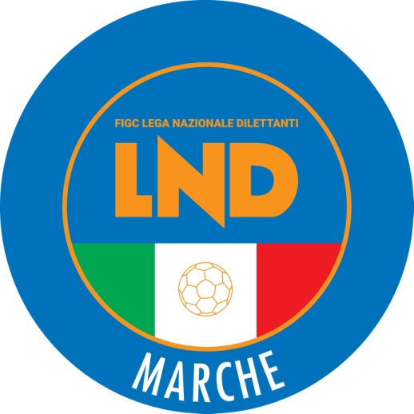 | Federazione Italiana Giuoco Calcio  Lega Nazionale Dilettanti  COMITATO REGIONALE MARCHE  Via Schiavoni, snc - 60131 ANCONA  CENTRALINO: 071 285601 - FAX: 071 28560403  sito internet: figcmarche.it  e-mail: crlnd.marche01@figc.it  pec: marche@pec.figcmarche.it
Stagione Sportiva 20120/2021

Comunicato Ufficiale N° 21 del 03/09/2020

SOMMARIO

SOMMARIO 1
COMUNICAZIONI DELLA F.I.G.C. 1
COMUNICAZIONI DELLA L.N.D. 1
COMUNICAZIONI DEL COMITATO REGIONALE 1

COMUNICAZIONI DELLA F.I.G.C.

RATIFICHE F.I.G.C.

La F.I.G.C. ha ratificato quanto segue:

CAMBIO ATTIVITA’ – Da Settore Giovanile a Dilettante
69.883 A.S.D. CAMPIGLIONE M.URANO Fermo
947.199 A.S.D. CORRIDONIA FOOTBALL CLUB Corridonia (MC)
913.898 A.S.D. GIOVANE ANCONA CALCIO Ancona
700.065 S.S.D. MOGLIANESE Mogliano (MC)
950.013 A.S.D. POL. SPORT COMMUNICATION Civitanova Marche (MC)
204.948 A.S.D. PONTEROSSO ANCONITANA Ancona

AFFLIAZIONI
952.917 A.S.D. CAMERINO CASTELRAIMONDO Camerino (MC)
953.063 A.S.D. MISA CALCIO Ostra (AN)
953.065 A.S.D. CA GALLO Montecalvo in Foglia (PU)
953.091 A.S.D. VIRTUS CORINALDO Corinaldo (AN)
953.092 A.S.D. G.S. REAL VALLONE Senigallia (AN)
953.098 A.S.D. GIOVANE SANTORSO Fano (PU)
953.102 A.S.D. REAL MONTALTO Montalto delle Marche (AP)

COMUNICAZIONI DELLA L.N.D.
C.U. n. 86 del 01.09.2020 – STAGIONE SPORTIVA 2020/2021
Si pubblica in allegato il testo integrale dei CC.UU. della FIGC dal n. 88/AA al n. 101/AA inerenti provvedimenti della Procura Federale.

CIRCOLARE N. 19 DEL 31.08.2020
Si allega, la copia della circolare n. 27-2020 elaborata dal Centro Studi Tributari della L.N.D. inerente l’oggetto:
“Decreto Interministeriale per l’erogazione dell’indennità ai lavoratori sportivi – Giugno 2020”.

COMUNICAZIONI DEL COMITATO REGIONALE

SOCIETA’ INATTIVE

Le sottonotate società hanno comunicato l’inattività a partire dalla stagione sportiva 2020/2021:
Matr. 941.378 A.S.D. FUTSAL 100 TORRI Ascoli Piceno
Matr. 943.636 A.S.D. FUTSAL PASSO TREIA Treia (MC)

Le sottonotate società, non essendosi iscritte ad alcun campionato nella stagione sportiva 2020/2021, vengono dichiarate inattive:
Matr. 937.920 A.S.D. A.S. AMANDOLA Amandola (FM)
Matr. 8.590 A.P.D. CALDAROLA Caldarola (MC)
Matr. 700.010 S.S.D. SAN MARCELLO San Marcello (AN)
Matr. 921.003 G.S. CASINE A.S.D. Ostra (AN)
Matr. 945.845 A.S.D. FREELY SPORT Sant’Elpidio a Mare (FM)
Matr. 947.625 A.S.D. SPORTLAND Fano (PU)

Visto l’art.16 commi 1) e 2) N.O.I.F. si propone alla Presidenza Federale per la radiazione dai ruoli.
Ai sensi dell’art. 110 p.1) delle N.O.I.F. i calciatori tesserati per la suddetta Società sono svincolati d’autorità dalla data del presente comunicato ufficiale.

PROTOCOLLO COVID

Si informa che stanno pervenendo presso la piattaforma COVID presente nel sito del Comitato Regionale Marche (www.figcmarche.it) vari quesiti e che, nel giro di pochi giorni, saranno eleborate le relative risposte e, le stesse, saranno messe a disposizione di tutte le Società.
Si sottoliena che le risposte non di diretta competenza del Comitato Regionale sarnno inoltrate ai competenti organi nazionali.
Contestualmente si tiene ribadire che tutte le questioni riguardanti il protocollo sono già all’attenzione degli organismi nazionali preposti e quindi si auspica che al più presto possano giungere delucidazioni e chiarimenti.

AUTORIZZAZIONE EX ART. 34/3 N.O.I.F.

Vista la certificazione presentata in conformità all’art. 34/3 delle N.O.I.F. si concede l’autorizzazione (al compimento del 14° anno di età per le calciatrici e del 15° anno di età per i calciatori) al seguente calciatore:
SARACCO MATTIA nato 31/07/2005 CLUENTINA CALCIO

SETTORE GIOVANILE E SCOLASTICO

OPEN DAY 2020
Il Coordinamento Federale Regionale FIGC/SGS Marche comunica che le richieste pervenute e accolte per l’effettuazione degli OPEN DAY 2020 vengono pubblicate esclusivamente sulla pagina Web Nazionale del Coordinamento SGS Marche.
Si informano inoltre le Società che ne fanno richiesta che il modulo previsto (allegato al C.U. nr. 1 datato 01/07/2020 di FIGC/SGS ) va inoltrato solo ed esclusivamente agli indirizzi mail sotto indicati:
- marche.sgs@figc.it
- base.marchesgs@figc.it
Di seguito si trascrive il link dove le società, che ne hanno fatto richiesta, possono controllare il loro accoglimento:
- https://www.figc.it/it/giovani/territorio/mappa-del-territorio/marche/ (all’apertura della pagina cliccare a dx della pagina la voce NEWS)

Pubblicato in Ancona ed affisso all’albo del C.R. M. il 03/09/2020.

Il Segretario  (Angelo Castellana) | Il Presidente  (Paolo Cellini)

